Министерство образования Республики Беларусь

Учреждение образования

БЕЛОРУССКИЙ ГОСУДАРСТВЕННЫЙ УНИВЕРСИТЕТ

ИНФОРМАТИКИ И РАДИОЭЛЕКТРОНИКИ

Факультет компьютерных систем и сетей

Кафедра программного обеспечения информационных технологий

­

ОТЧЕТ

Лабораторная работа №3

по дисциплине «Надежность программного обеспечения»

на тему «Показатели надежности аппаратных средств»

Выполнил: Станкевич Е.Ю.

студент группы 051005

Выполнил: Перельмутер Г.Е.

студент группы 051005

Проверил: Деменковец Д.В.

Минск 2022

***Тема***: изучение показателей надежности невосстанавливаемых и восстанавливаемых объектов. Построение функций надежности, ненадежности, частоты и интенсивности отказов объектов по теоретическому описанию случайной величины и статистической выборке наработок объекта до отказа.

***Вариант распределения***: Гамма-распределение.

Рассматривать будем объекты с параметрами (2, 2), (1, 2), (9, 5).

1. 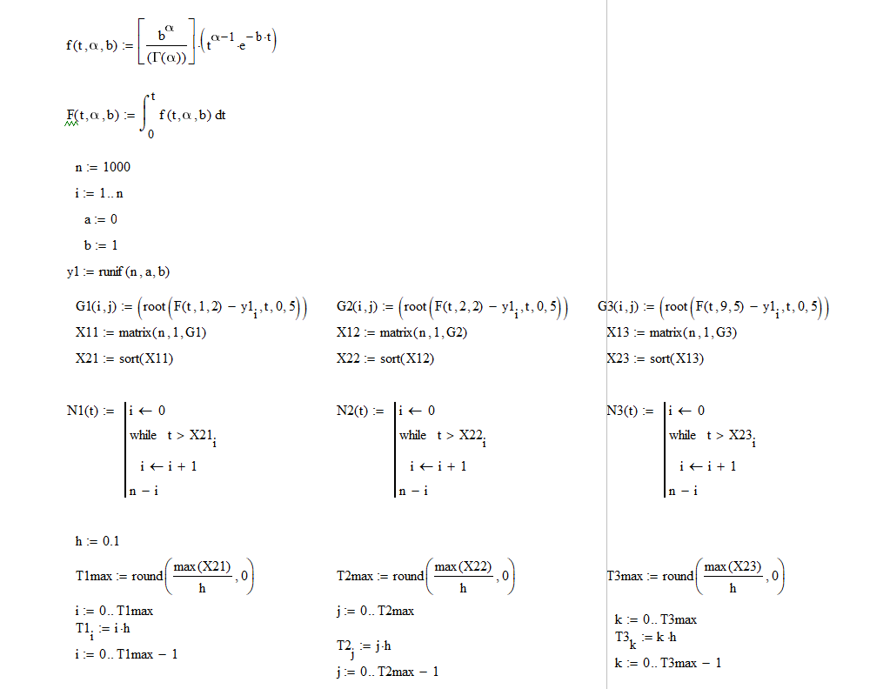**Исходные данные для статистического анализа**
2. 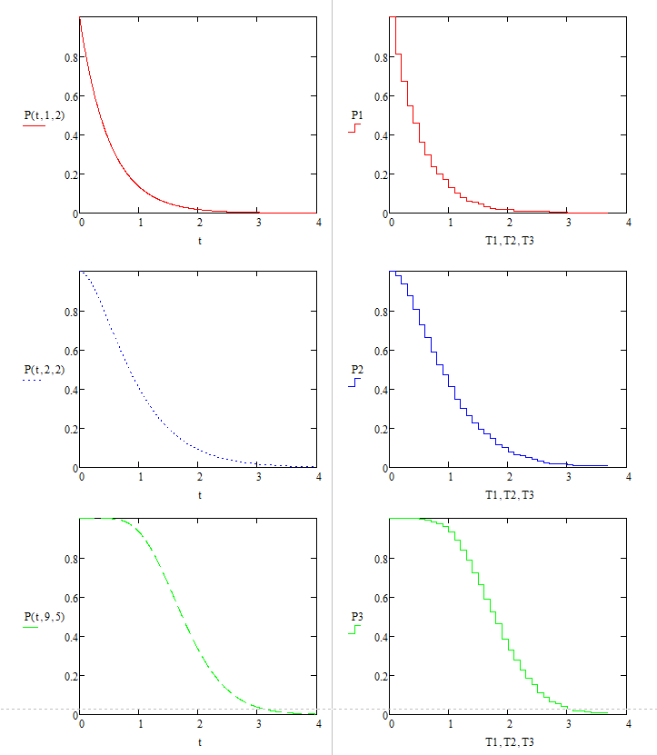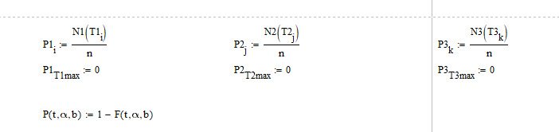**Функция надежности**
3. 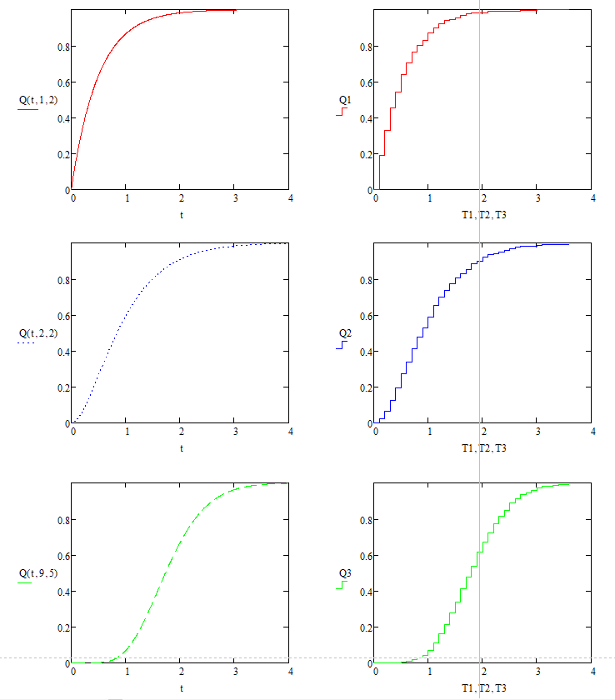**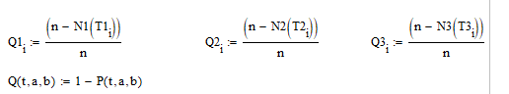Функция ненадежности**
4. 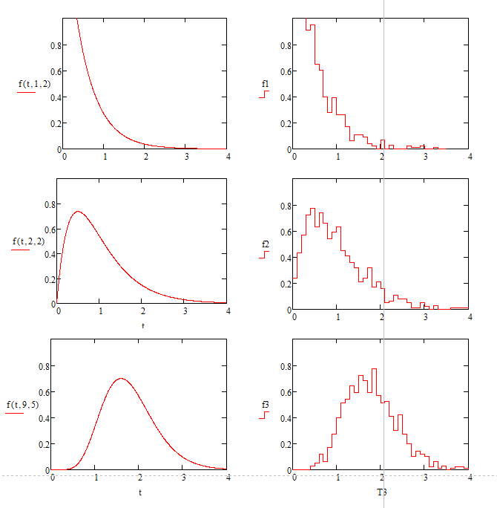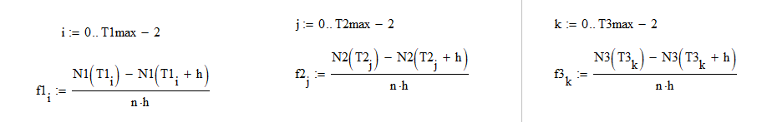**Функция частоты**
5. 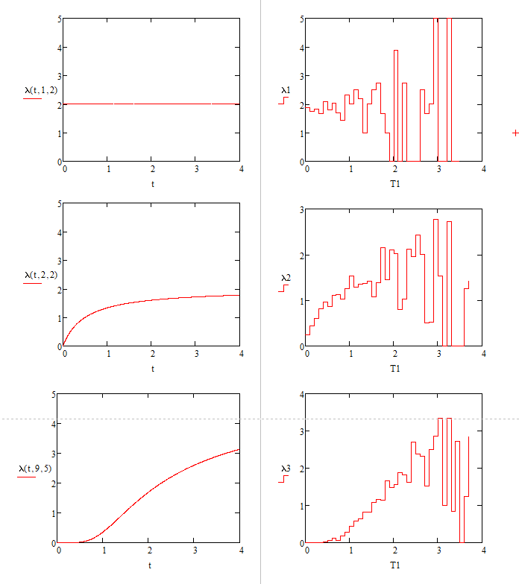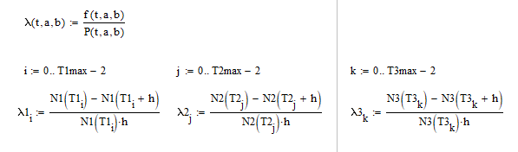**Функция интенсивности**
6. **Вывод**